Załącznik nr 1 do Procedury obsługi i korzystania z monitoringu wizyjnego
w Uniwersytecie Rzeszowskim

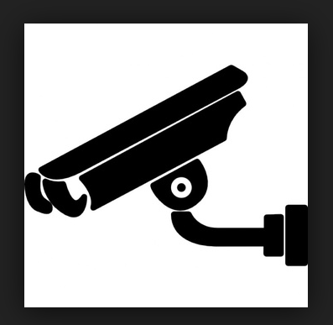
UWAGA
OBIEKT MONITOROWANY CAŁODOBWO

Administratorem danych osobowych jest Uniwersytet Rzeszowski. Monitoring wizyjny wprowadzony jest celem zapewnienia bezpieczeństwa i porządku publicznego oraz ochrony mienia.
Z Inspektorem Ochrony Danych nadzorującym prawidłowość przetwarzania danych osobowych kontakt możliwy jest pod numerem telefonu 17 872 3439 lub drogą elektroniczną pod adresem: iod@ur.edu.pl.

